Развивающая предметно – пространственная среда в группе
ЦЕНТР ФИЗИЧЕСКОЙ НАГРУЗКИ И ЗДОРОВЬЯ:
«Мы любим спорт»
1. Спортивное оборудование: кегли, мячи, коврики массажные, обручи, скакалки, бубен, ленточки, канаты, дарц, косички, массажные мячи, деревянные масажеры, мешочки с песком, гантели.
2. Альбомы: «Зимние (летние) виды спорта», «Олимпийские игры».
3. Картотеки: Комплексы утренней гимнастики, комплексы гимнастики после дневного сна, «Релаксационные упражнения», «Народные, хороводные, подвижные игры», дыхательная гимнастика, физкультминутки, гимнастика для глаз.
5. Оборудование для закаливания: дорожки для массажа стоп ног (из пуговиц).
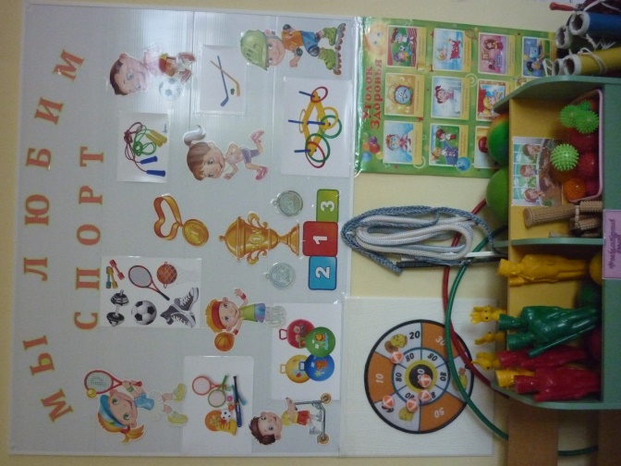

УГОЛОК ПРИРОДЫ:
1. Комнатные растения;
2. Природный материал;
3. Календарь природы;
4. Инвентарь для ухода за комнатными растениями;
5. Ящики для рассады, вазы для цветов;
6. Дневник наблюдений за растениями;
7. Дневники наблюдений за погодой;
8. Картотека дидактических игр по экологии;
9. Разные виды энциклопедий;
10. Пособия:
• Птицы;
• Цветы;
• Овощи;
• Фрукты;
• Насекомые;
• Грибы и ягоды;
• Деревья и листья и т. д.
• Альбом: Времена года: природные явления и времена суток;
- Экологические сказки;
- Дидактические кубы: «Времена года», «Природные сообщества»;
- Лэпбуки: «Зимующие птицы», «Лучок»;
- Модели (предметные, графические).

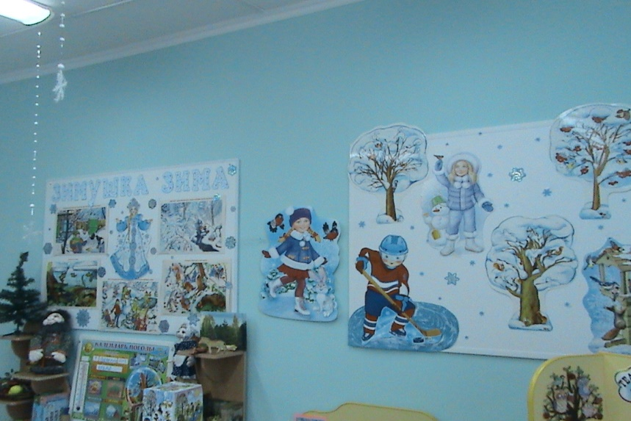

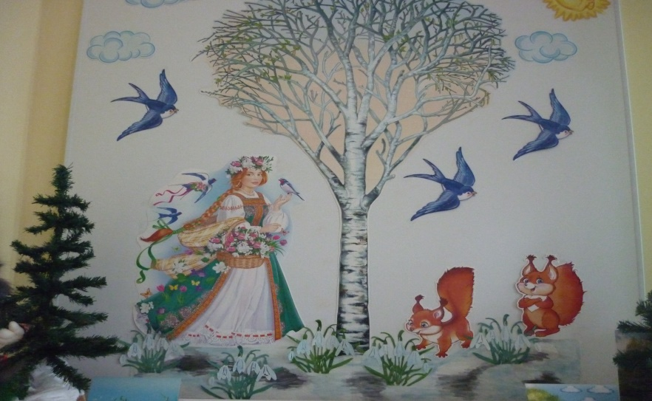

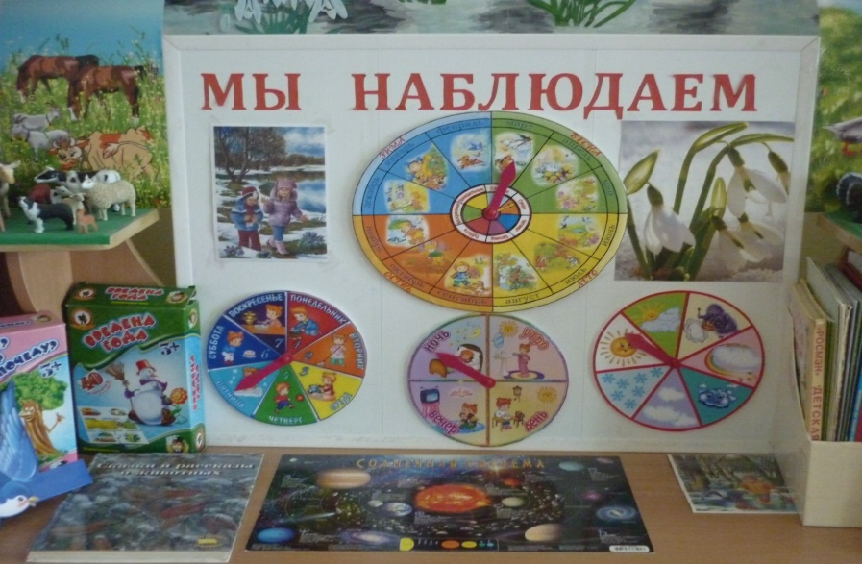

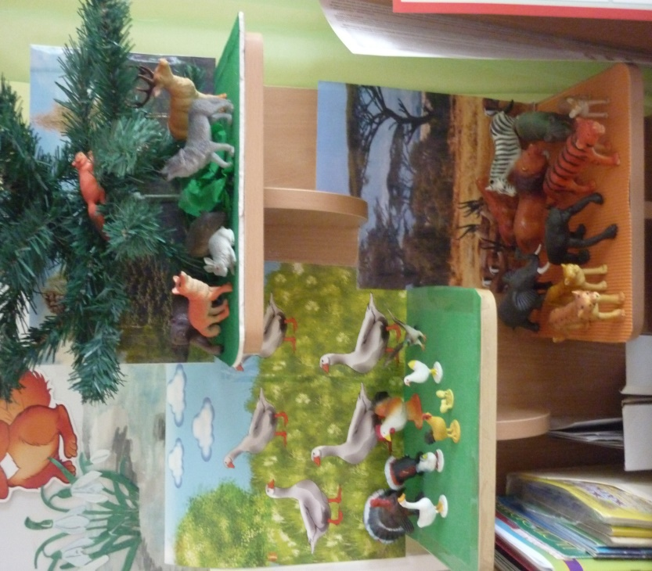

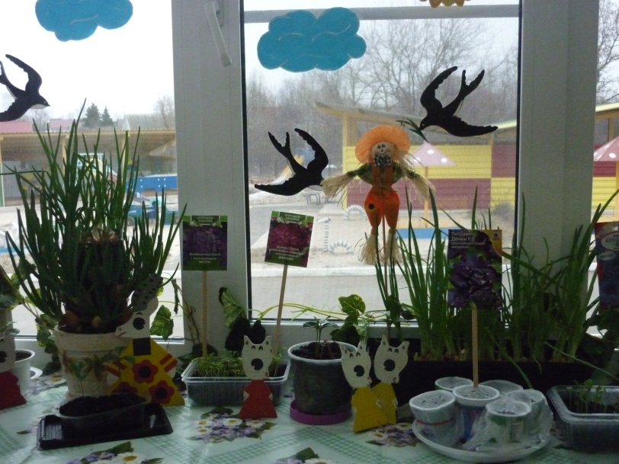
НРАВСТВЕННО – ПАТРИОТИЧЕСКИЙ
УГОЛОК
«Наша родина - Россия»
1. Стенд с портретом президента В. В. Путина и символами государства, губернатора и символами Рязанской области;
2. Фотоальбом «Поселок, в котором я живу»;
3. Альбом «Наша родина - Россия»;
4. Информационно-деловое оснащение: «Москва - столица России»;
«Наша родина - Россия»;
5. Карточки: Расскажите детям о Московском Кремле;
6. Глобус;
7. Кукла в русском национальном сарафане.
8. Фотоальбомы: «Моя семья»; «Я в детском саду», «Достопримечательности Рязанской области» и т. д.

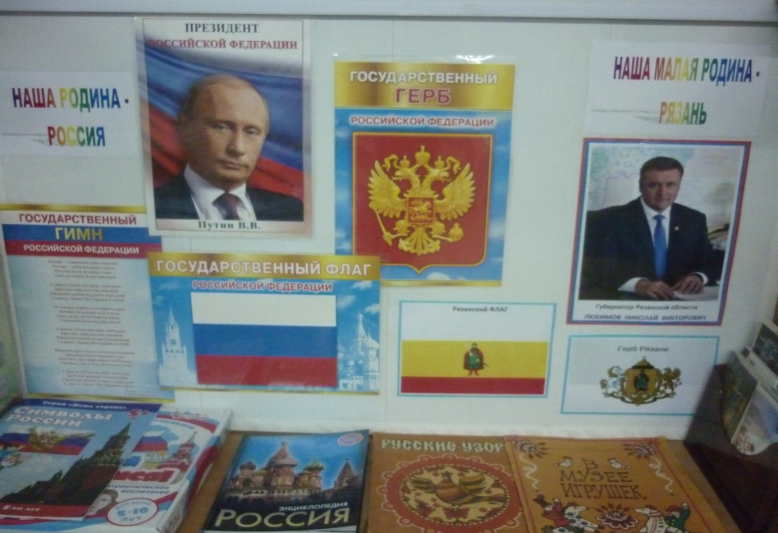
УГОЛОК ПДД
1. Макет перекрёстка и улицы;
2. Дорожные знаки;
3. Демонстрационные картинки;
4. Различные виды транспорта;
5. Настольные и дидактические игры по ПДД;
6. Полицейская форма инспектора ГИБДД, фуражки;
7. Многоэтажный гараж;
8. Железная дорога;
9. Заправка АЗС;
10. Плакат: «Правила дорожного движения»;
11. Дидактическая игра «Светофор»;
12. Лэпбуки: «Правила дорожного движения», «Транспорт».

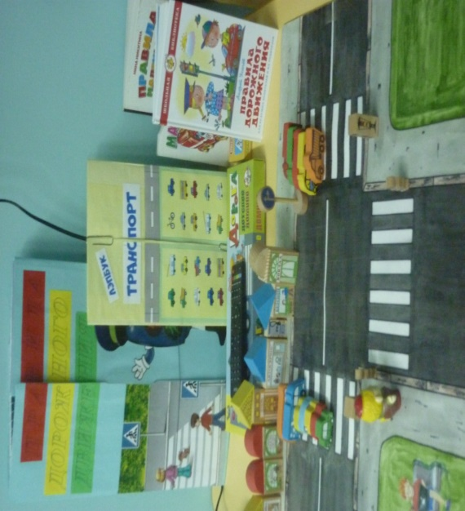
«КНИЖНЫЙ УГОЛОК»
1. Тематическая подборка детской художественной литературы;
2. Портреты писателей и поэтов;
3. Книжкина Аптечка;
4. Энциклопедии: «Детская энциклопедия», «Энциклопедия животных», «Я познаю мир», «Животные планеты» и др..
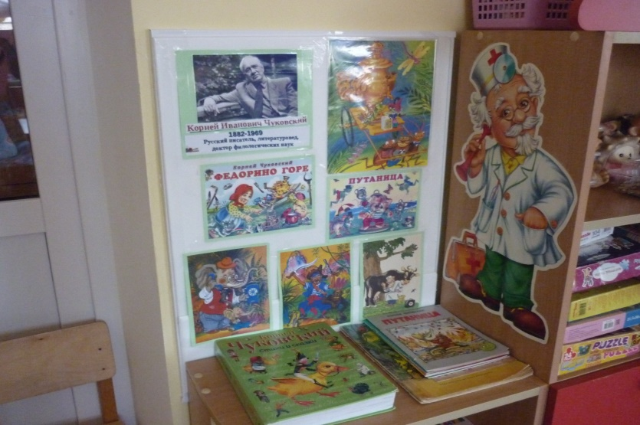
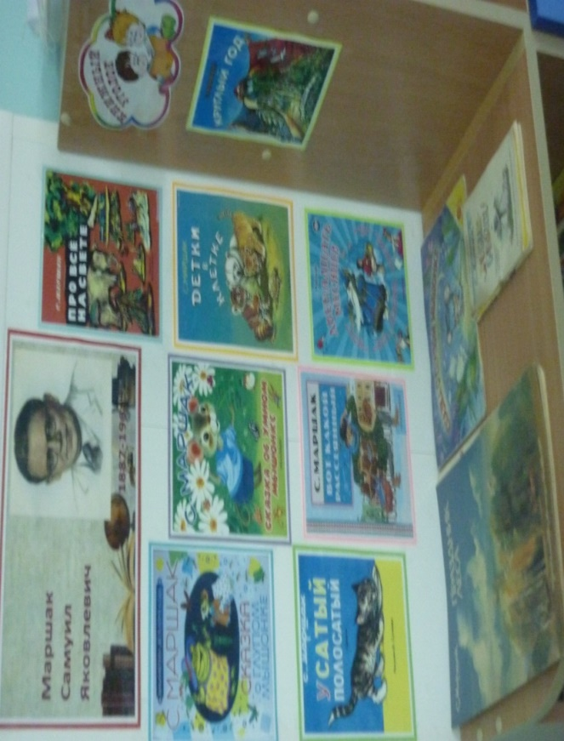
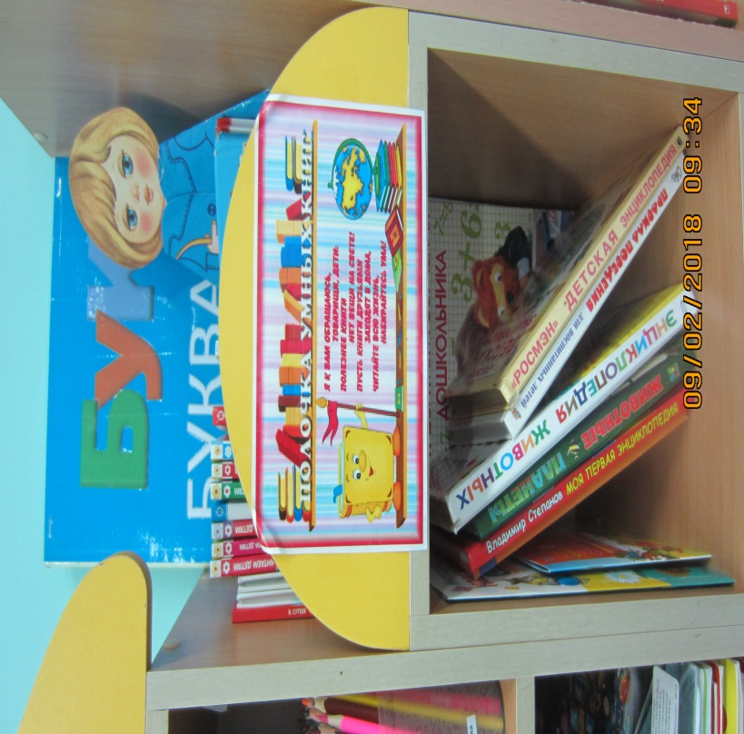

МАТЕМАТИЧЕСКИЙ УГОЛОК:
1. Наборы геометрических фигур, цифр для магнитной доски;
2. Комплекты цифр и математических знаков для магнитной доски;
3. Счетные палочки;
4. Карточки: «Цифры и фигуры»
5. Касса цифр.
6. Настольно-дидактические игры: «Время»; «Цифры»; «Фигуры»; «Веселая логика» , домино: «Изучаем счет»;
7. Часы
8. Счеты
9. Вкладыши геометрических фигур;
10. Соты Кайе.
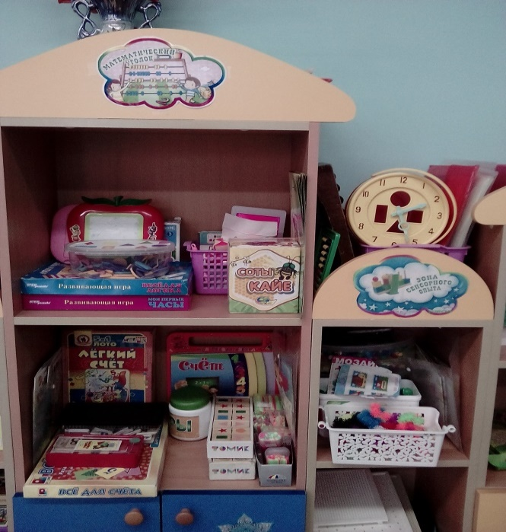

УГОЛОК «РАЗВИТИЕ РЕЧИ»
1. Касса букв: согласные и гласные;
2. Гимнастика для язычка;
3. Картотека пальчиковых игр;
4. Логопедическая азбука;
5. Папка «Мнемотаблицы»;
6. Разрезная азбука
7. Обучающие карточки: «Алфавит»;
8. Дидактическая игра: «Расскажи сказку»;
9. Последовательные картинки по сказкам: «Теремок», «Курочка ряба», «Репка»и др.
10. Шнуровка для мелкой моторики рук;
11. Настольный театр по сказкам: «Теремок», «Колобок», «Маша и медведь», «Курочка Ряба».
12. Пальчиковый театр по сказкам.
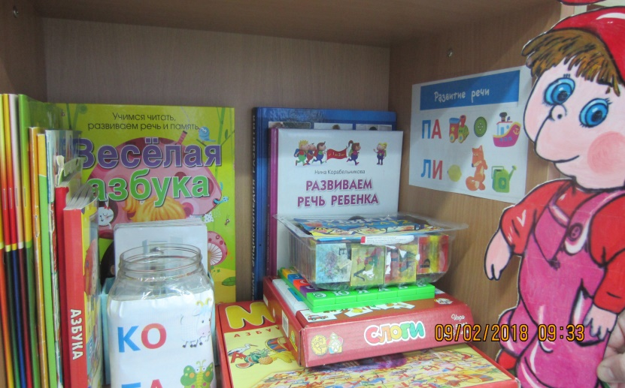

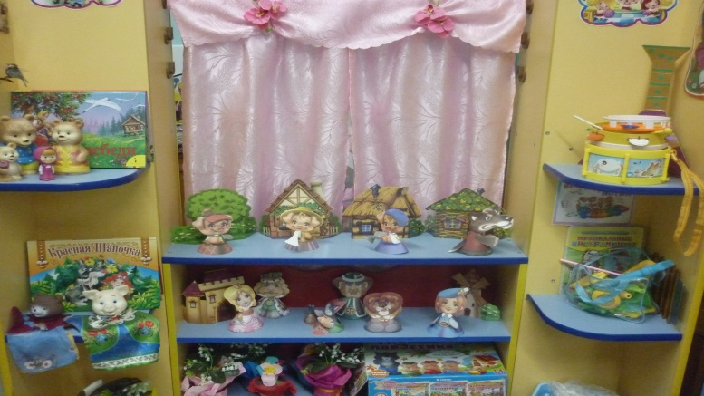

УГОЛОК «МАЛЕНЬКИЕ ИССЛЕДОВАТЕЛИ»
1. Демонстрационный материал разных видов: железо, дерево, пластмасса, стекло;
2. Резервуары с крупами;
3. Мерные стаканчики;
4. Воронки;
5. Термометр;
6. Лупа;
7. Весы;
8. Колбы и т.д..
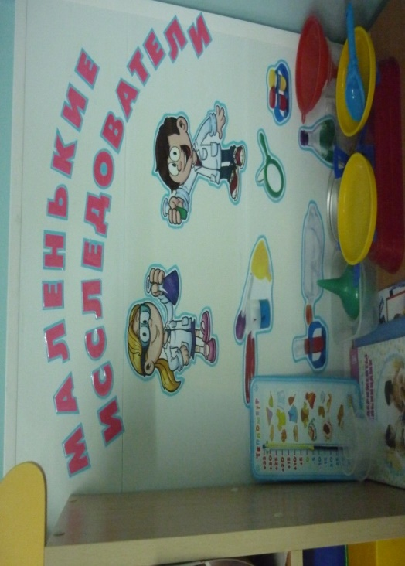

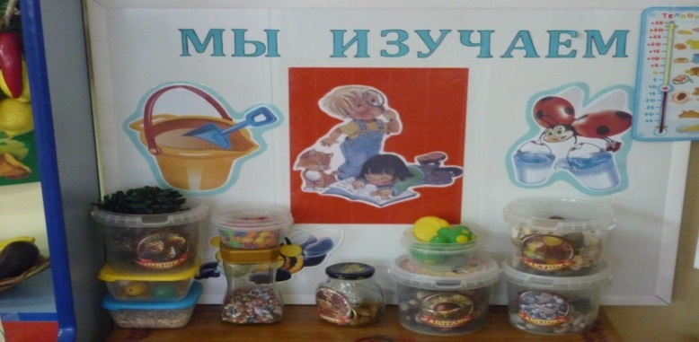
УГОЛОК ХУДОЖЕСТВЕННОГО ТВОРЧЕСТВА
1. Материал для рисования: альбомы, акварельные и гуашевые краски, простые и цветные карандаши, мелки, пастель, баночки для воды, трафареты для рисования;
2. Образцы по аппликации и рисованию;
3. Материал для аппликации и ручного труда: клей ПВА, кисти для клея, емкость для клея, салфетки, цветная бумага и картон, белый картон.
4. Материал для лепки: пластилин, стеки, доски для лепки;
5. Виды живописи: «Гжель», Хохломская роспись», «Городецкая роспись», «Жостовская роспись», «Великие художники»;
6. Нетрадиционная техника рисования: печатки, рисование воском, трафарет, набрызг и др.
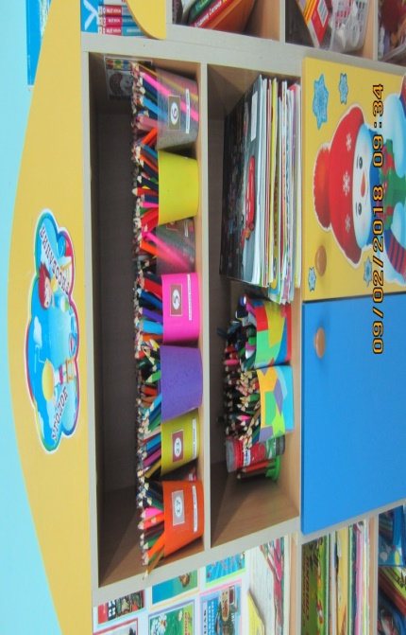
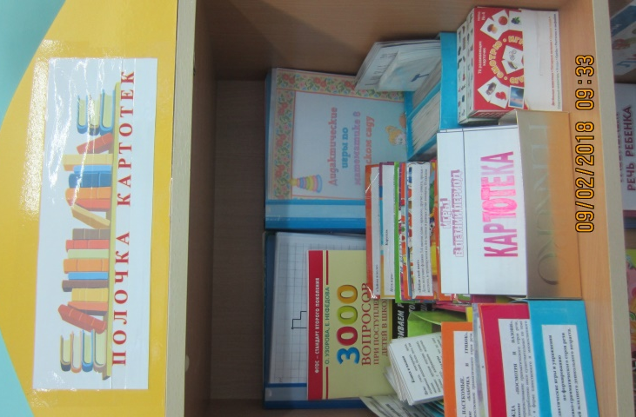
ПОЛОЧКА КАРТОТЕК

Картотеки подвижных, дидактических и развивающих игр по всем образовательным областям.

